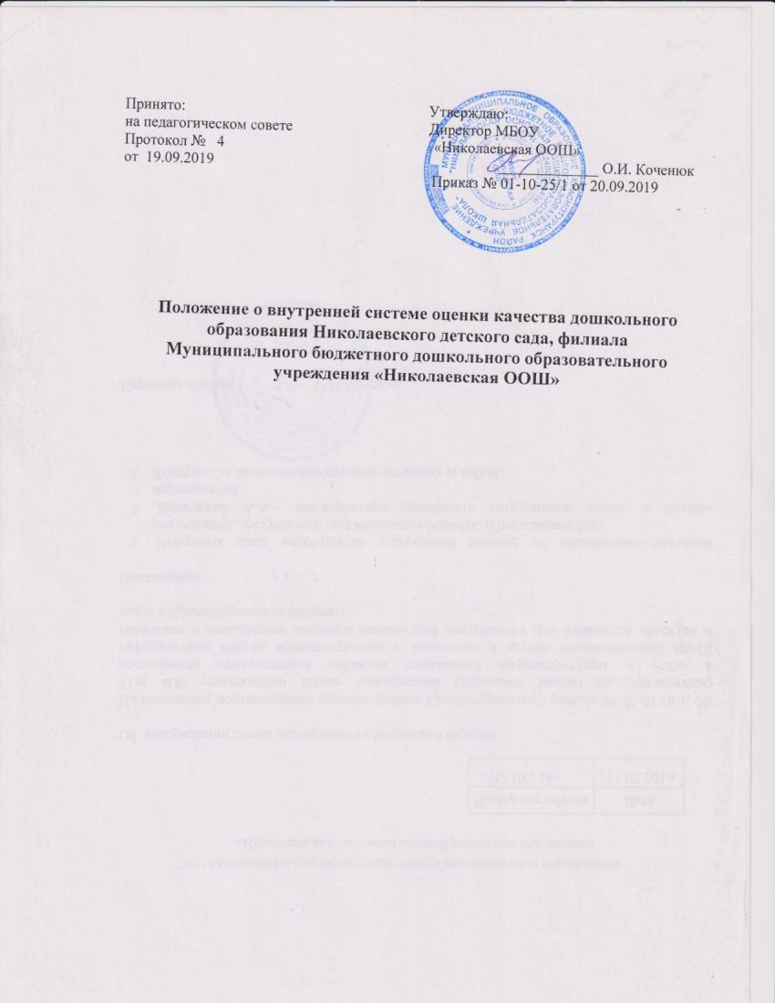

# Общие положения:

* 1. Настоящее Положение о внутренней системе оценки качества дошкольного образования (далее – Положение) разработано для Николаевского детского сада, филиала МБОУ «Николаевская ООШ» (далее – ДОУ)

Внутренняясистемаоценкикачества(далееВСОКО)предназначенадля:

* + - установления соответствия качества дошкольного образования в ДОУ требованиям ФГОС ДО,
    - управлениякачествомобразованиявДОУ,
    - обеспечения участников образовательных отношений и общества целом, объективной и достоверной информацией о качестве дошкольного образования, предоставляемого в ДОУ.
  1. Положениеразработановсоответствииснормативнымидокументами:

-Федеральныйзакон«ОбобразованиивРоссийскойФедерации»о29.12.2012№273ФЗ;

-ПриказМинобрнаукиРоссииот17октября2013г.№1155«Обутверждении федерального государственного образовательного стандарта дошкольного образования»;

-ПриказМинистерстваобразованияинауки РоссийскойФедерацииот14июня2013г.№

462 «Об утверждении порядка проведения самообследования образовательной организацией»;

-Постановление Правительства РФ от 5 августа 2013 г. N 662 «Об осуществлении мониторинга системы образования»;

-Приказ Минобрнауки РФ от 10 декабря 2013 г. № 1324 «Об утверждении показателей деятельности образовательной организации, подлежащей самообследованию»;

-Приказ Минобрнауки РФ от 5 декабря 2014 г. № 1547 «Об утверждении показателей, характеризующих общие критерии оценки качества образовательной деятельности организаций, осуществляющих образовательную деятельность»;

-СанПиН2.4.1.3049-13(дляДОУ)сизменениямиот15мая2013г.

-УставомМБОУ«Николаевская ООШ»

* Положениеосамообследовании;
* Положениеовнутреннемконтроле.
  1. Положение распространяется на деятельность всех работников ДОУ, осуществляющих профессиональную деятельность в соответствии с трудовым договором, в том числе, на сотрудников, работающих по совместительству.
  2. На основании данного Положения ДОУ обеспечивает разработку, внедрение, проведение необходимыхоценочныхпроцедур,анализ,учетидальнейшееиспользованиеполученных результатов.
  3. ДлякомплекснойоценкикачестваобразованияиспользуютсяшкалыECERS-R, карты анализа, диагностические карты системы индивидуального развития детей.
  4. ВСОКОпроводится2разавгод(сентябрь,май).
  5. ЭкспертнаягруппадляпроведенияВСОКОсоздаетсянаоснованииприказа руководителяв количестве 3-4 человек.
  6. ВнастоящемПоложениииспользуютсятермины:

- *Качество образования* – комплексная характеристика образовательной деятельности и подготовки обучающегося, выражающая степень их соответствия федеральным государственным образовательнымстандартам, образовательным стандартам, федеральным государственным требованиям и (или)потребностям физического или юридического лица,в интересах которого осуществляется образовательная деятельность, в том числе степень достижения планируемых результатов образовательной программы (Федеральный закон от 29 декабря 2012 г. № 273-ФЗ «Об образовании в Российской Федерации», статья 2, п 29).

**-***Система оценки качества дошкольного образования* – совокупность взаимосвязанных субъектов, объектов, показателей, критериев, способов, механизмов и процедур оценивания основных качественных характеристик ДО, свидетельствующих овыполнении установленных нормативов, стандартов, требований и ожиданий

(потребностей)родителейвоспитанниковдошкольныхобразовательныхорганизаций.

**-***Качество условий* – выполнение санитарно-гигиенических норм организации образовательного процесса; организация питания в дошкольном учреждении; реализация мер по обеспечению безопасности воспитанников в организации образовательного процесса.

**-***Качество образования ДОО* **–** это соответствие системы дошкольного образования, происходящих в ней процессов и достигнутых результатов ожиданиям и требованиям государства (ФГОС ДО), общества иразличных групп потребителей: детей, родителей, педагогов ДОУ, учителей начальной школы (учитывая муниципальную стратегию, гражданский заказ.)

**-***Контроль за образовательной деятельностью в рамках реализации Программы в Организации* осуществляется не за образовательными результатами детей, а за условиями ее реализации, которые и способствуют достижению детьми определенных образовательных результатов. Используемые в Организации критерии оценки эффективности деятельности отдельных работников должны быть построены на показателях, характеризующих создаваемые ими условия, при реализации образовательной программы (комментарии к ФГОС дошкольного образования, письмо Минобрнауки РФ от 28 февраля 2014г. № 08-249) .

**-***Оценивание качества* – оценивание соответствия образовательной деятельности, реализуемой Организацией, заданным требованиям Стандарта и Программы вдошкольном образовании направлено в первую очередь на оценивание созданных организацией условий в процессе образовательной деятельности (Примерная основная образовательная программа, 2015 год).

*-Критерий* – признак, на основании которого производится оценка, классификация оцениваемого объекта.

**-***Мониторинг в системе образования* – комплексное аналитическое отслеживание процессов,определяющихколичественно– качественные

изменения качества образования, результатом которого является установление степени соответствия измеряемых образовательных результатов, условий их достижения и обеспечение общепризнанной, зафиксированной в нормативных документах и локальных актах, системе государственно-общественных требований к качеству образования,атакже личностным ожиданиям участников образовательного процесса.

**-***Измерение* – метод регистрации состояния качества образования, а также оценка уровня образовательных достижений, которые имеют стандартизированную форму и содержание которых соответствует реализуемым образовательным программам.

*Государственный образовательный стандарт дошкольного образования* представляет собой совокупность обязательных требований к дошкольному образованию. Государственный образовательный стандарт дошкольного образования является ориентиром для независимой оценки качества дошкольного образования.

* 1. СрокданногоПоложениянеограничен.Положениедействуетдопринятиянового.

# Основныецели,задачи,принципыифункциивнутреннейсистемыоценки качества образования:

* 1. Целью системы оценки качества образования является установление соответствия качества дошкольного образования в ДОУ федеральному государственному образовательному стандарту дошкольного образования, требованиям и (или) потребностямпотребителей.
  2. Задачивнутреннейсистемыоценкикачестваобразования:

-получитьобъективнуюинформациюофункционированиииразвитииучреждения

**-**предоставитьучастникамобразовательногопроцессадостовернуюинформациюокачествеобразования;

- принять обоснованные и своевременные управленческие решения по совершенствованию образовательной деятельности в учреждении;

-прогнозироватьразвитиеобразовательной системы ДОУ.

* 1. Системаоценкикачестваобразования вДОУстроится всоответствиис принципами:
* принцип объективности, достоверности, полноты и системности информации о качестве образования;
* принцип открытости, прозрачности процедур оценки качества образования; преемственности в образовательной политике, интеграции в общероссийскую систему оценки качества образования;
* принцип доступности информации о состоянии и качестве образования для различных групп потребителей;
* принцип рефлективности, реализуемый через включение педагогов в критериальный самоанализ и самооценку своей деятельности с опорой на объективные критерии и показатели; повышения потенциала внутренней оценки, самооценки, самоанализа каждого педагога;
* принцип оптимальности использования источников первичных данных для определения показателей качества и эффективности образования (с учетом возможности их многократного использования);
* принцип инструментальности и технологичности используемых показателей (с учетом существующих возможностей сбора данных, методик измерений, анализа и интерпретации данных, подготовленности потребителей к их восприятию);
* принцип минимизации системы показателей с учетом потребностей разных уровней управления; сопоставимости системы показателей с муниципальными, региональными аналогами;
* принцип взаимного дополнения оценочных процедур, установление между ними взаимосвязей и взаимозависимостей;
* принцип соблюдения морально-этических норм при проведении процедур оценки качества образования в дошкольном учреждении.
  1. ФункцииВСОКО:

Информационная. Дает возможность выяснить результативность педагогического процесса, получить сведения о состоянии образовательной деятельности, обеспечить обратную связь.

Побудительная*.* Участие в оценке качества различных участниковпедагогического процесса – воспитателей, заведующего, методиста, родителей – повышает уровень их педагогической культуры, интерес к воспитанию, побуждает к более глубокому изучению детей, самоанализу своего педагогического труда. Благодаря системе оценки качества процесс построения образовательной и воспитательной работыв дошкольном учреждении может стать личностно своеобразным, т.е. соответствовать широкому диапазону личностных возможностей деятельности педагога.

Формирующая. Внедрение системы оценки качества в работу дошкольных учрежденийпозволитболееэффективноиспользовать«зону ближайшего развития» ребенка. Для полноценного формирования личности ребенка необходимо знать его сильные, слабые и оформляющиеся стороны, чтоможет быть полноотслеженоспомощьюсистемыоценкикачества.Опираясьнаегорезультаты,

педагог сможет подобрать методы и приемы индивидуально для каждого ребенка, учитывая его возможности, что, несомненно, окажет положительное влияние на уровень развития детей, поможет избежать выпадения из зоны внимания педагога каких-либо недостатков и трудностей в воспитании личностиребенка.

Коррекционная*.* Тесно связана с формирующей функцией. Направленность оценки качества на особенности текущих процессов предполагает обнаружение и фиксацию многочисленных непрогнозируемых, неожиданных результатов реализации образовательнойработы.Срединихмогутбытькакположительные,такиотрицательные с точки зрения развития личности, это поможет педагогам принять меры на усиление положительного и в то же время ослабление отрицательного.

# Организационнаяструктуравнутреннейсистемыоценкикачестваобразования:

* 1. Организационная структура ДОУ, занимающаяся оценкой качества образования и интерпретацией полученных результатов, включает в себя: администрацию дошкольного учреждения, временные структуры (творческие группы педагогов, группа мониторинга).
  2. Администрацияобразовательногоучреждения:
* формирует блок локальных актов, регулирующих функционирование ВСОКО дошкольногоучреждения и приложений к ним,утверждает их приказом и контролирует их исполнение;
* разрабатывает мероприятия и готовит предложения, направленные на совершенствование внутренней системы оценки качества образования в дошкольном учреждении, участвует в этих мероприятиях;
* обеспечивает, на основе образовательной программы, проведение в дошкольном учреждении контрольно-оценочныхпроцедур;
* организует систему мониторинга качества образования в дошкольном учреждении, осуществляет сбор, обработку, хранение и представление информации о состоянии и динамике развития; анализирует результаты внутреннейоценки качества образования на уровне дошкольного учреждения;
* обеспечивает условия для подготовки педагогов дошкольного учреждения и общественных экспертов к осуществлению контрольно-оценочных процедур;
* обеспечивает предоставление информации о качестве образования на различные уровни системы оценки качества образования; формирует информационно – аналитические материалы по результатам оценки качества образования (анализ работы дошкольного учреждения за учебный год, самообследование деятельности образовательного учреждения, публичный доклад директора);
* принимает управленческие решения по развитию качества образования на основе анализа результатов, полученных в процессе реализации ВСОКО;
  1. Служба(группа)мониторинга:
* разрабатывает методики оценки качества образования; участвует в разработке системы показателей, характеризующих состояние и динамику развития дошкольного учреждения;
* участвует в разработке критериев оценки результативности профессиональной деятельности педагогов дошкольногоучреждения;
* проводит экспертизу ДОУ по оценке качества образования, динамики развития воспитанниковиформируетпредложенияпоих совершенствованию;
* готовит предложения для администрации по выработке управленческих решений по результатам внутренней оценки качества образования на уровне дошкольного учреждения.

# РеализацияВСОКО:

* 1. Учреждение самостоятельно определяет процедуру внутренней оценки качества образования в рамках нормативно-правовых документов.
  2. АдминистрацияУчрежденияорганизуетпедагогическийколлективдлявнутреннейоценки качества образовательного процесса и созданных условий.
  3. Приказом заведующей Учреждения назначается группа мониторинга из числа участников образовательных отношений.
  4. Реализация ВСОКО осуществляется посредством существующих процедур внутренней оценки качества образования.
  5. ПроцессВСОКОсостоитизследующихэтапов:

# нормативно-установочный

* + - определениеосновныхпоказателей,инструментария,
    - определениеответственныхлиц,
    - подготовкаприказаосрокахпроведения

# информационно-диагностический

* + - сборинформацииспомощьюподобранныхметодик

# аналитический

* + - анализполученныхрезультатов,
    - сопоставление результатов с нормативными показателями, установлениепричин отклонения, оценка рисков

# итогово-прогностический

* + - предъявление полученных результатов науровеньпедагогического коллектива,
    - разработкадальнейшейстратегииработыДОУ.
  1. Поитогаманализа полученныхданныхВСОКО,готовятсясоответствующиедокументы (отчеты, справки, доклады), которые доводятся до сведения педагогическогоколлектива, учредителя, родителей. Результаты ВСОКО являются основанием для принятия административных решений на уровне образовательной организации.
  2. Предметомвнутреннейсистемыоценкикачестваобразованияявляются:
* качествообразовательной деятельностипоООПДО, которыевключают всебя:

-результатыпедагогическойдиагностики;

* + отчетпосамообследованию;
  + анкетированиеродителей;
* аналитическиематериалы(анализгодовогоплана,анализконтрольнойдеятельности); Процедуры: наблюдение, анкетирование, анализ документов.
* качествоусловийреализацииООПобразовательногоучреждения,которыевключаютв себя:
  + психолого-педагогическиеусловия,
* предметно-пространственнаясреда.
* кадровыеусловия,
* материально-техническиеусловия.
* финансовые условия

1. **КритерииоценкикачестваусловийреализацииООПобразовательного учреждения**
   1. **Процедураоценкипсихолого-педагогическихусловийосуществляетсяна**

**основеследующихпоказателей**:

* + 1. **Присмотриуходза детьми.**

-Встреча/прощание

-Приѐмпищи/перекусы

-Сон/отдых

-Пользованиемтуалетом

-Гигиена

-Безопасность

# Речь имышление.

-Книгиииллюстрация

-Стимулированиеобщениямеждудетьми

-Использованиеречидляразвитиямыслительныхнавыков

-Повседневноеиспользованиеречи.

# Видыактивности

-Мелкаямоторика

-Искусство

-Музыка/движение

-Кубики

-Песок/вода

-Ролевые игры

-Природа/наука

-Математика/счѐт

-Использованиетелевизора,видеои/иликомпьютеров

-Содействиеприятиюмногообразия

# Взаимодействие

-Присмотрзадеятельностьюпоразвитиюкрупноймоторикидетей

-Общийприсмотрзадетьми(кромекрупномоторнойактивности)

-Дисциплина

-Взаимодействиеперсоналаидетей

-Взаимодействиедетейдругсдругом.

# Структурированиепрограммы.

-Распорядокдня

-Свободнаяигра

-Групповыезанятия

-Условиядлядетейсограниченнымивозможностиями

# Родители.

**-**Условиядляродителей

*(Оценкапсихолого-педагогическихусловийосуществляетсянаосновепоказателей шкалыECERS-R)*

# Предметно-пространственнаясреда.

Процедураоценкипредметно**-**пространственнойразвивающейсредыосуществляетсяна основе следующих показателей:

* Внутреннеепомещение
* Мебельдляповседневногоухода,игриучения
* Мебельдляотдыхикомфорта
* Обустройствопространствадляигр
* Местадля уединения
* Связанноес детьми оформление пространства
* Пространстводляигр,развивающихкрупнуюмоторику
* Оборудованиедляразвитиекрупноймоторики

*(Оценкапредметно-пространственнойсредыосуществляетсянаосновепоказателей шкалыECERS-R)*

# Кадровыеусловия.

Процедура оценки кадровыхусловийосуществляетсянаоснове следующих показателей и критериев:

-Условиядляудовлетворенияличныхпотребностейперсонала

-Условиядляудовлетворенияпрофессиональныхпотребностейперсоанла

-Взаимодействиеисотрудничествоперсонала

-Сопровождениеработыиоцениваниеперсонала

-Возможностидляпрофессиональногороста

*(Оценкапредметно-пространственнойсредыосуществляетсянаосновепоказателей шкалыECERS-R)*

# Оценкаматериально-техническихусловий

Процедура оценки материально–техническихусловийосуществляетсяна основе следующих показателей:

* + мониторингсредствобученияивоспитаниядетей;
  + мониторингучебно-методическогообеспеченияООПДО;
  + мониторингматериально-техническогообеспеченияООПДО*(Приложение№1).*

# Оценкафинансовыхусловий

Процедураоценкифинансовыхусловийреализацииосновнойобразовательной программы дошкольного образования в Учрежденииосуществляется на основе

следующихпоказателей:

-нормативобеспеченияреализацииООПДО,

* структураиобъемрасходов,необходимыйнареализациюООПДО,

-вариативностьрасходоввсвязисоспецификойконтингентадетей.

Основными критериями обеспечения финансовых условий реализации основнойобразовательнойпрограммыдошкольногообразованиявУчреждении являются:

* фактическийобъемрасходовнареализациюООПДО

-структураиобъемрасходовнареализацию ООПДОпофакту

* дополнительныерасходывсвязисвариативностьюрасходоввсвязисоспецификой контингента детей

-объемпривлеченияфинансовнареализациюООПДО*(Приложение№2).*

# Заключительныеположения

* 1. Данные, полученные в ходе оценочных процедур, организуемых и проводимых Учреждением, используется для выработки оперативных решений и являются основой управления качеством образования в Учреждении.
  2. Потребителями результатов деятельности ВСОКО являются субъекты, заинтересованные в использовании ВСОКО, как источника объективной и достоверной информации о качестве образовательных услуг предоставляемых в Учреждении.

***Приложение №1.***

# Картаанализаматериально-техническихусловий

**Дата**

|  |  |  |
| --- | --- | --- |
| Показателиоценки  материально-технических условийреализацииООП  ДОУ | Критерииоценкиматериально-техническихусловийреализации ООП ДОУ | Фактическиеданные |
| средстваобученияивоспитания детей | соответствиесредствобученияивоспитаниявозрастными индивидуальным особенностям развития детей | Соответствуют (несоответствуют) |
| учебно-методическоеобеспечение ООП ДОУ | обеспеченностьООПДОУучебно-методическимикомплектами, оборудованием, специальным оснащением | % обеспеченности |
| материально-техническое обеспечение ООП ДОУ | соответствиематериально-техническихусловий требованиям  пожарнойбезопасности | да/нет |
| соответствиематериально-техническихусловий требованиям  СанПин | да/нет |
| предметно-пространственная среда | соответствиепредметно-пространственнойсредытребованиям ООП ДО | да/нет |
| Выводы: | | |

***Приложение №2***

**Картаанализафинансовыхусловийреализацииосновнойобразовательнойпрограммы(ООПДО)структурногоподразделения**

**«Детскийсад»**

**Дата**

|  |  |  |
| --- | --- | --- |
| **Показатели оценки финансовыхусловий**  **реализацииООПДОУ** | **КритерииоценкифинансовыхусловийреализацииООПДОУ** | **Фактические данные** |
| Выделенные средства субвенции (исходяизпоказателя_руб.на 1 ребенка) | фактическийобъемрасходовнареализациюООПДОУ | Данныеврублях |
| Привлечениедополнительных финансовнареализациюООП ДОУ (участие в конкурсах,  грантовыхпроектах) | объемпривлеченияфинансовнареализациюООПДОУ | Данныеврублях |
| Спонсорская,  благотворительная помощь попечителейилисторонних организаций | объемвыделенныхфинансовнареализациюООПДОУ | Данныеврублях |
| Выводы: |  |  |

**Анкетадлявыявленияудовлетворѐнностиродителейкачеством**

**образовательныхуслуг**

Уважаемые родители!

Перед Вами анкета, которую сотрудники дошкольного образовательного учреждения используют для получения информации о Вашей удовлетворенности их работой. Это информация о том, насколько благополучен и насколько хорошо развивается Вашребенок в детском саду. Вашемнениенеобходимодлятого,чтобысотрудники детского сада смогли внести в свою работу соответствующие изменения, улучшить ее. ПросимВаспомочьпедагогическомуколлективуДОУулучшитьсвоюработу.

ЗаранееблагодаримВасзаискренниеответы.

|  |  |  |  |  |  |  |
| --- | --- | --- | --- | --- | --- | --- |
| № | Вопросы | Полностью согласен 3 балла | Скорее  согласен2 балла | Скорее не согласен1 балла | Полность ю несогласен0 баллов | Затрудняюсь  ответить0  баллов |
| 1. | Моему ребенку нравится ходитьв детский сад |  |  |  |  |  |
| 2. | Работавоспитателейи сотрудников детского сададостаточна,чтобы мой ребенок хорошо развивался и был  благополучен |  |  |  |  |  |
| 3. | В детском саду  учитываютинтересыи  точкузрениямоего ребенка |  |  |  |  |  |
| 4. | Мойребенокхорошо  ухожен, за ним хорошийприсмотрв детском саду |  |  |  |  |  |
| 5. | Язнаю, что мой  ребенок в  безопасностив детском саду |  |  |  |  |  |
| 6. | Меняустраивает  управлениедетским садом |  |  |  |  |  |
| 7. | Меняустраивает  материально- техническое обеспечениедетского  сада |  |  |  |  |  |
| 8. | Меняустраивает  питаниевдетском саду |  |  |  |  |  |
| 9. | Меняустраивает  подготовка кшколе, осуществляемаяв  детском саду |  |  |  |  |  |

|  |  |  |  |  |  |  |
| --- | --- | --- | --- | --- | --- | --- |
| 10 | Сотрудники детскогосада  учитывают мнение  родителейвсвоей работе. |  |  |  |  |  |

11. Дополнительныекомментарии:



Дата:« » 20 г